Задание 2

2.1

|  |  |  |  |  |
| --- | --- | --- | --- | --- |
| Заинтересованное лицо | Извлекаемая выгода | Ожидания | Основные интересы | Ограничения |
| Преподаватель | Оптимизация рабочих процессов | Студент сам отмечается в системе  Возможность передачи заданий студентами через систему  Возможность разной системы оценивания для разных факультетов, специальностей групп | Реальная видимость посещения студентов занятий   Уменьшение траты времени на оформление журнала, подсчёт оценок, проверку тестов  Возможность собрать все необходимые образовательные ресурсы в одном месте | Невозможность проверки списывания на тестах, расположенных в системе  Сбой в системе  Негибкая система оценивания, отсутствие возможности сделать исключение студенту |
| Студент | Удобство обучения и отслеживания успеваемости через систему | Использование только системы, без потребности идти в библиотеку в поисках материалов | Вся необходимая учебная информация находится в одном месте | Ограничение возможности договориться с преподавателем донести ту или иную работу  Большая возможность ошибиться в тестах |
| Работник деканата | Удобство доступа ко множеству данных хранящихся в одном месте  Удобство манипуляций с этими данными | Видимость всей информации о студенте сразу – оценки, количество пропусков  Возможность в системе ставить допуски и недопуски к экзаменам  Возможность выставления счетов за обучение студентов-платников и для тех, кто пересдаёт зачёты или экзамены | Облегчение работы в связи с переходом от множества бумажек к одной электронной системе, в которой собрано всё | Возможность неправильно занести данные в систему  Сбой в системе/потеря данных |
| Учебно-методический отдел | Удобство работы, | Автоматизация сбора оценок и посещений | Получение данных по итогам успеваемости студентов в различные промежутки времени | Сбои системы  Ограничение манипуляций с данными |

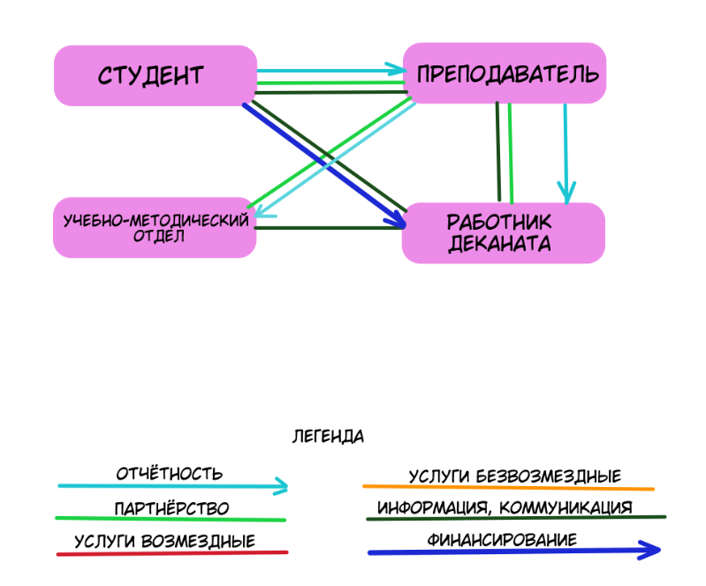

2.2

Выявление проблем заказчика, которые можно решить с помощью ИС

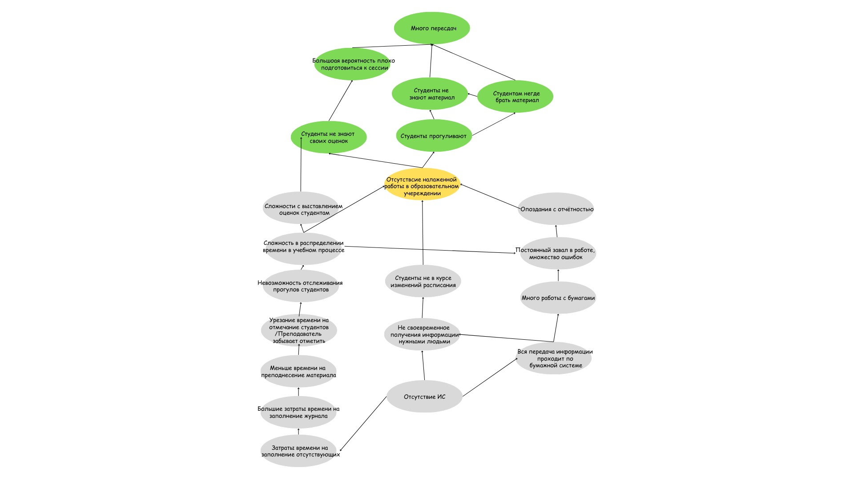

Основная цель – наладить работу в образовательном учреждении

Дополнительные цели: упростить жизнь преподавателям, студентам, работникам деканата, сделать её более счастливой.

Задние 3

|  |  |  |  |  |  |
| --- | --- | --- | --- | --- | --- |
| Стейкхолдер | Как их затрагивает ситуация | Извлекаемая выгода, в чем заинтересованы | Какие есть ограничения | Роль в вашей  Класси-  фикации | Роль в матрице RACI |
| 1. Родители | Невозможно смотреть за детьми  Грязный двор  Опасно для детей в подъезде | Ремонт детской площадки  Безопасность детей  Озеленение  Починка света в подъездах  Уборка строительного мусора  Очищение двора от машин | Финансирование игровых зон | Опасная  группа | I |
| 2. Дети | Детская площадка сломана  Грязный двор    Опасность в подъездах  Негде играть | Починка детской площадки (развлечения)  Создание безмашинной среды  Очистка двора от мусора  В очистке двора от нежелательных лиц | Ремонтировать площадку невозможно без согласия ЖЭСа  Финансирование парковок не во дворе | Зависимая группа | I |
| 3. Автолюбители | Дети бегают по дороге  Автомобили негде парковать | Парковка машин ближе к дому  Создание безопасных условий на дороге | Финансирование создания парковки | Требующая группа | I |
| 4. Алкоголики | Начали выпивать на детской площадке, так как всё равно она в непригодном состоянии  Жильцы постоянно осуждают и прогоняют их | Найти место, где можно будет выпить и их никто не будет трогать | Отсутствие финансовых средств на создание отдельных мест для выпивки | Требующая группа | I |
| 5. Прочие жильцы | Во дворе грязно и опасно  Едтит много машин  Много шума  Неприятно видеть распивающих людей | Создание зон для парковки  Создании зеленых зон  Очистка двора от мусора | Финансирование зон для парковки  Нежелание жильцов провести субботник | Бездействующая группа | I |
| 6. ЖЭС | Поступает много жалоб от жильцов и других | Удовлетворить жалобы жителей |  | Контролируемая  группа | R |
| 7. Участковый | Поступает много жалоб от жильцов и других | Удовлетворить жалобы жителей  Обеспечить безопасность | Ограничения в законодательстве  Ограниченные интеграции с другими службами | Категорическая  группа | R |
| 8. Местные власти | Граждане жалуются и обращаются за помощью | Удовлетворить жалобы жителей | Трудности с выбором оптимальной стратегии и удовлетворения запросов всех сторон | Доминирующая группа | RA |
| 9. Организация по озеленению | Поступает много заявок для работы | Как можно быстрее выполнить услугу | Финансы и скорость закупки материалов для озеленения | Контролируемая  группа | R |

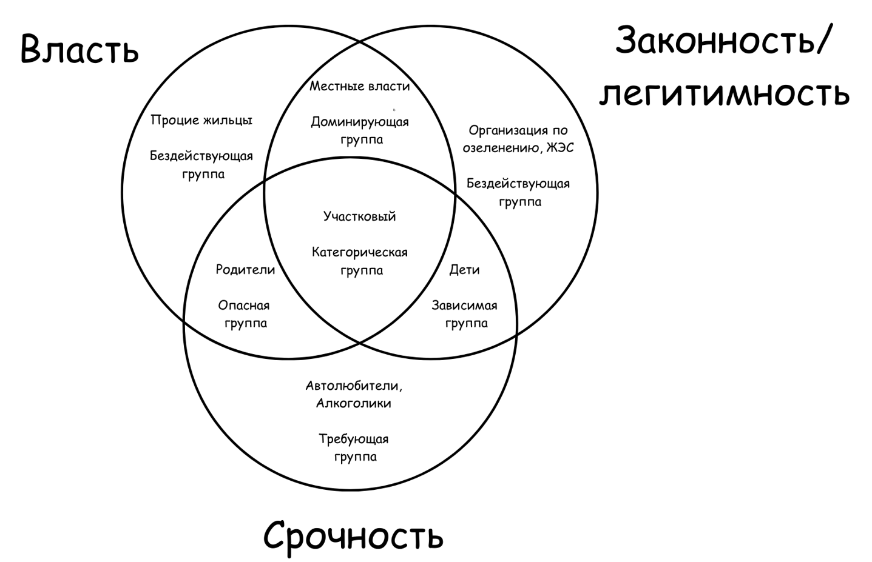

Проблема: Недостаточное количество зеленых насаждений на территории города.

|  |  |  |  |  |  |
| --- | --- | --- | --- | --- | --- |
| Стейкхолдер | Как их затрагивает ситуация | Извлекаемая выгода, в чем заинтересованы | Какие есть ограничения | Роль в вашей  Класси-фикации | Роль в матрице RACI |
| 1.Жители города | Хотят иметь доступ к зеленым зонам для отдыха и релаксации  Мало зелёных зон в городе – почти негде гулять | Отдыхать в зелёных зонах  Гулять  Дышать незагрязнённым воздухом  Меньше шума  Визуальная эстетика | Нужно финансирование  Собрать подписи жителей района  Разрешение и поддержка властей | B |  |
| 2.Экологические организации | Их работа состоит в защите окружающей среды | Заинтересованы в сохранении природы и улучшении экологической ситуации в городе | Необходимо финансирование  Нужна поддержка жителей города или спонсоров | B |  |
| 3.Государственные  органы | Ответственны перед народом, налогоплательщиками за благоустройство и озеленение города | Заинтересованы в удовлетворении пожеланий жителей города | Коррупция  Длительный процесс разработки программ по озеленению | A |  |
| 4.Бизнес-сообщество | Возможность того, что те, кто может работать в компании откажутся работать, так как не могут переехать в город, где уровень воздуха хуже и мало зелёных насаждений | Возможность поднять имидж компании за счёт зелёных зон, располагающихся возле неё | Разрешение властей  Нехватка квалифицированных кадров  Ограниченность пространства около офисов | A |  |
| 5.Турестические компании | Заинтересованы в том, чтобы как можно больше людей посещало город, а зелёные насаждения только увеличат его туристическую привлекательность | Возможность предлагать туристам прогулки по зелёным зонам  Возможность увеличить туристическую привлекательность города | Разрешение властей  Финансирование | B |  |

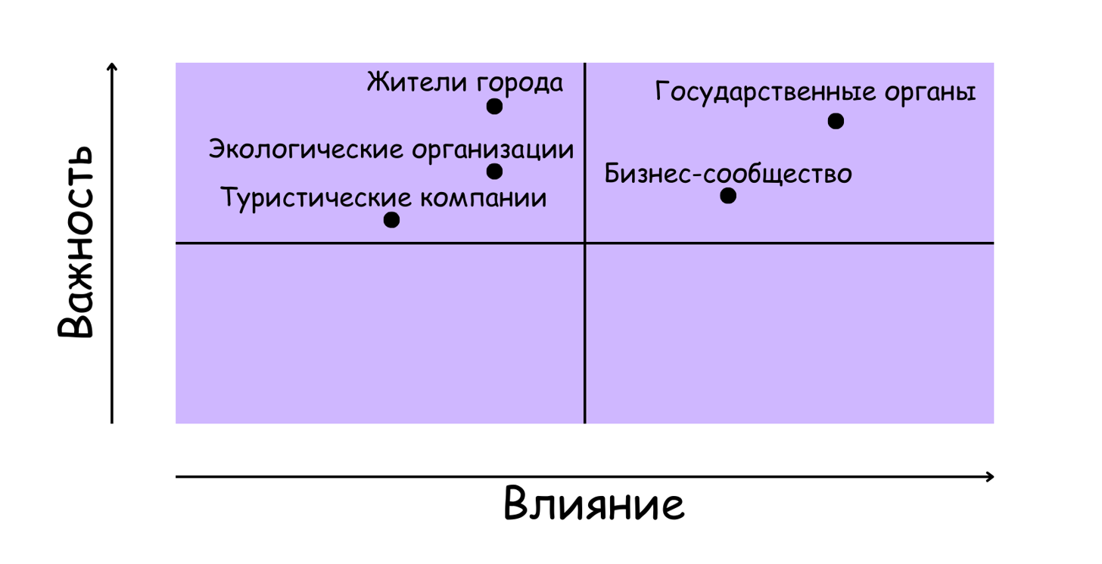

Задание 4

Факультет – радиофизики и компьютерных технологий.

1.Классификация системы

|  |  |  |
| --- | --- | --- |
| Номер пункта | Классификация системы по | Тип системы по признаку |
| 1 | Научной направленности | Физика, математика, биология, аэрокосмические технологии, радиофизика, электроника. |
| 2 | Обусловленности действия | Подготовка специалистов в сфере радиофизики, физической электроники, прикладной информатики, аэрокосмических технологий. |
| 3 | Степени организованности | Факультет РФиКТ – подразделение БГУ |
| 4 | Происхождению | Один из самых старых факультетов БГУ |
| 5 | Основным элементам | Основные составляющие – кафедры, НИИ и НИЛ |
| 6 | Взаимодействию со средой | Открытая – факультет взаимодействует с резидентами ПВТ, с иностранными университетами, институтами и высшими школами |
| 7 | Степени сложности | Стандартная – 8 специальностей бакалавриата и 3 магистратуры |
| 8 | Естественному разделению | Сложная – обучение на факультете делится и информатику, робототехнику, электронику, аэрокосмические технологии, и многие другие а, соответственно, содержит много кафедр, предметов и курсов |

2.

|  |  |
| --- | --- |
| Входы | Выходы |
| Абитуриенты (студенты) | Обучение будущих специалистов |
| Преподаватели | Учреждение образования |
| Здание | Процесс обучения |
| Оборудование для обучения | Возможность получать бесплатное образование |
| Материальная поддержка государства | Возможность получать стипендию |
| Спрос на профессии, связанные с направлениями факультета | Процесс формирования новых социальных связей |

Наиболее существенные выделены жёлтым цветом.

3. Модель состава системы

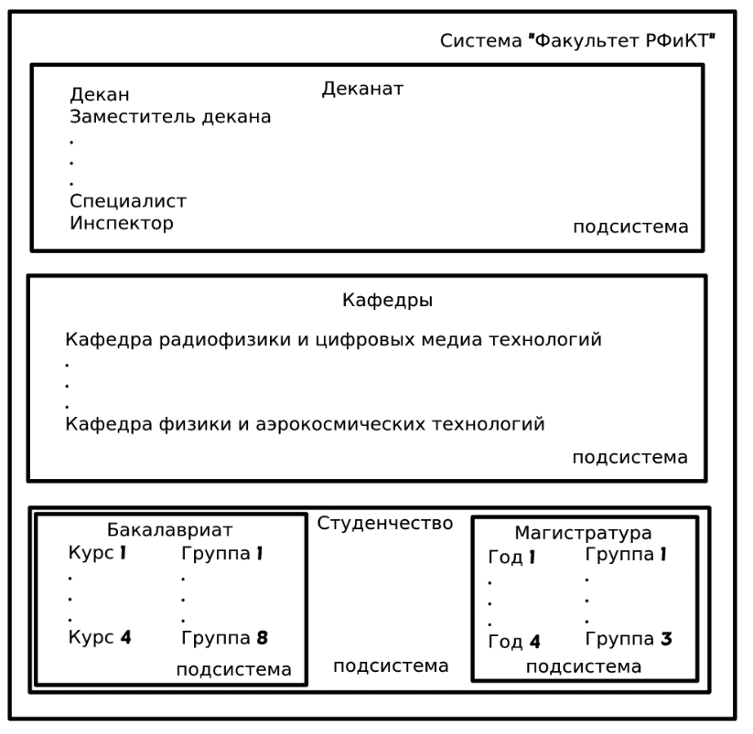

4. Модель структуры системы

|  |  |
| --- | --- |
| Основные элементы | Связи |
| Студент - Преподаватель | Лекции, практики, лабораторные, тесты |
| Преподаватель - Кафедра | Научные работы |
| Студент - Деканат | Справки, документы |
| Студент - Студсоюзы | Мероприятия |

5. Функции системы

|  |  |
| --- | --- |
| Тип функций | Функции |
| Главная | Обучение |
| Второстепенная | Построение социальных связей |
| Нейтральная | Выпуск недостаточно квалифицированных работников |
| Нежелательная | Взаимодействие с неправильными людьми |
| Лишняя | Изучение нерелевантных тем и предметов |

6. Стимулы системы

|  |  |
| --- | --- |
| Стимулы | Воздействие на систему |
| Закупка нового оборудования | Улучшение качества образования |
| Бонусы и премии преподавателям | Увеличение мотивации и профессионального роста |
| Возможность продвижения по карьерной лестнице | Увеличение количества желающих работать сотрудников |

7. Изменение со временем количественных и качественных характеристик системы

|  |  |  |
| --- | --- | --- |
| Количественные характеристики | Качественные характеристики | Изменение со временем |
|  | Качество образования | Улучшается |
|  | Известность | Увеличивается |
| Число выпускников |  | Растёт |
| Количество оборудования |  | Растёт |
| Число упоминаний о факультете |  | Увеличивается |
| Число корпусов |  | Увеличивается |
| Число специальностей |  | Увеличивается |

8. Реакция системы на изменения во внешней среде.

Уменьшение спроса на профессии -> уменьшение числа абитуриентов -> падение проходного балла -> уменьшение престижности

Больше проверок -> наведение порядка в образовательных процессах -> улучшение качества образования

Построение связей с иностранными ВУЗами -> большая известность -> большее количество абитуриентов -> повышение проходного балла -> поступление на факультет более сильных людей

-> выпуск сильных специалистов

Выпуск сильных специалистов -> большая престижность -> увеличение финансирования

9. Эмерджентные свойства системы.

Единственный факультет с направлением изучения аэрокосмических технологий в БГУ.

Наличие множества научно-исследовательских центров и лабораторий:

НИЛ Лазерных систем  
СНИЛ полупроводниковых лазеров  
НИЛ информационно-измерительных систем  
СНИЛ робототехники и встраиваемых систем  
НИЛ Методов обработки информации  
СНИЛ Моделирование и анализ процессов и систем  
Центр аэрокосмического образования БГУ

1-2 в год проводится международная научно-практическая конференция "Компьютерные технологии и анализ данных" (CTDA)

10. Ингерентность системы «Школа» имеет более высокий уровень к функции «обучать население» по сравнению с уровнем ингерентности «Факультет», так как школа – среднее образование – неотъемлемая часть жизни для каждого человека. Школа необходима для посещения всеми детьми, кроме редких исключений. Дети находятся в школе в среднем до 17 лет, а потом могут идти, а могут и не иди обучаться в высшее заведение, предварительно выбрав факультет. Подросток может выбрать, где и как он будет обучатся дальше – возможно он и вовсе пойдёт после 9 класса работать.   
Однако факультет играем немаловажную роль в обучении населения. Хотя туда идут и попадают не все – высшие заведения выпускают высококлассных специалистов.  
Исходя из вышенаписанного, школа более ингерентна чем факультет в данном случае.

11. Дерево целей системы

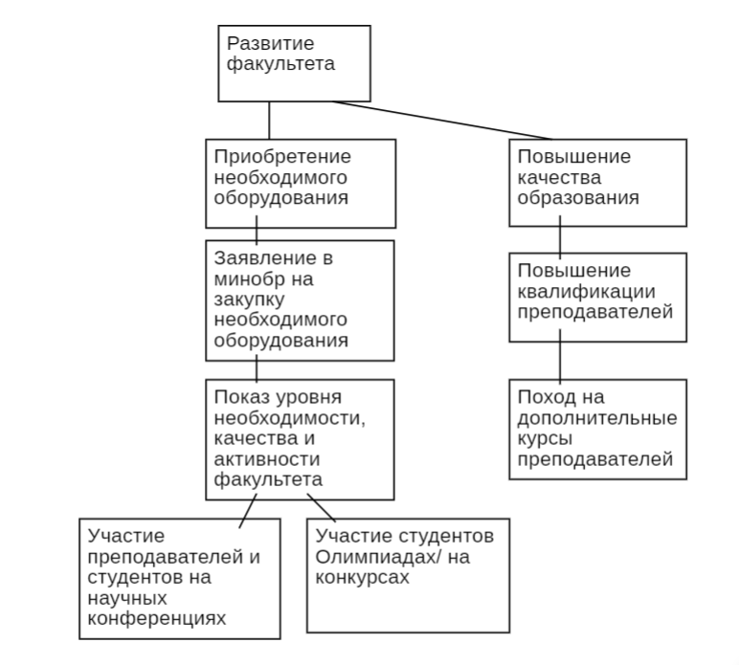

Задание 5

Экосистема – озеро

1. Выходы системы: среда проживания различных организмов, полезные ископаемые: торф, азот, перегнившие деревья, рыба для вылавливания, место для отдыха людей, подпора для грунтовых вод.

Входы системы: растения, животные (живые организмы), речная вода, подземные воды.

2. Ресурсы: организмы, живущие в озере; звери, животные, имеющие доступ к этому озеру, подземные

3. Управляющие механизмы: природа, химия.

4. Компоненты системы и связи между ними:

Физические компоненты:

- Вода: Основной компонент экосистемы озера. Вода обеспечивает среду обитания для различных видов растений и животных, их питание и размножение.

- Грунт: Подводные и приобретённые грунты озера служат основой для растительности и животного мира. Грунт играет роль в питании растений и фильтрации воды.

- Растительность: Водные растения, такие как озерные травы, водоросли и макрофиты, играют важную роль в экосистеме озера. Они обеспечивают питание, укрытие и дом для различных видов животных и микроорганизмов.

- Нерастительные материалы: включают дрейфующие водоросли, древесные конструкции, песок, гравий и другие материалы, которые могут находиться в озере и также являются частью экосистемы.

Живые организмы:

- Зоопланктон: Микроскопические животные, как дафнии и циклопы, являются основой пищевой цепи озерной экосистемы и служат пищей для более крупных организмов.

- Рыбы: Рыбы являются ключевыми компонентами экосистемы озера. Они питаются зоопланктоном и другими животными, контролируют популяции насекомых и других животных, а также служат пищей для хищных птиц и млекопитающих.

- Беспозвоночные: например, моллюски, раки, черви и насекомые водных насекомых, которые выполняют различные роли в экосистеме озера, включая фильтрацию воды, разлагание органических материалов и пищевую цепь.

- Птицы: Озеро является местом гнездования и кормления для многих видов птиц. Они могут быть хищниками, питаясь рыбой и другими животными, или могут быть растительноядными, питаясь водными растениями и насекомыми.

- Водные млекопитающие: Озеро может быть домом для млекопитающих, таких как выдра, бобр, нутрия и других, которые обитают вблизи береговой линии и используют озеро как источник пищи и убежища.

Взаимодействия и связи:

- Пищевые цепи и сети питания: Растительность и беспозвоночные служат пищей для зоопланктона и рыб, которые, в свою очередь, могут быть пищей для птиц и млекопитающих. Эти пищевые цепи и сети питания поддерживают баланс в экосистеме и передачу энергии и питательных веществ от одного уровня потребителей к другому.

- Разложение и цикл питательных веществ: Растения и животные, умирая или сбрасывая остатки, приносят водоросли и микроорганизмы, которые разлагают органический материал. Разложение органического вещества обеспечивает питание для растений и дополнительные источники пищи для других организмов.

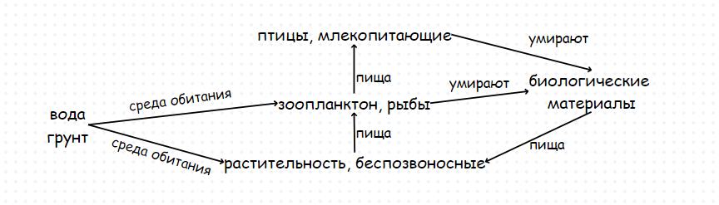

5. Надсистема: надсистемой озера могут быть различные природные комплексы: лес, поле, холм, а также более обширные – суша, или можно взять всю гидросферу.

6. Внешняя среда системы – всё, что находится не в воде данного озера или всё то, что не проживает в озере или за счёт озера.

7. Цели системы.

В случае природного появления озёр – инициатором и исполнителем являются природные процессы, и целей выделить нельзя – это просто жизнь. Однако, если озеро появляется в результате антропогенного воздействия, то тут уже можно выделить и цели, и процесс управления.

Цели: украшение на участке, для смягчения климата, для разведения животных.

Процесс управления: человек ухаживает за озером, периодически очищая воду для недопущения превращения озера в болото.

8. Жизненный цикл системы:

- вода в озере чистая, берега крутые, низкая концентрация питательных веществ, мало животных и растений

- берега осыпаются, и дно начинает покрываться органическим материалом, и из каменного, песчаного или гравийного, оно превращается в покрытое грязью, и за счёт увеличения питательных веществ в озере - больше животных и растений

- вода в озере насыщена азотом и фосфором, это позволяет быстро развиваться животным и растениям, глубина озера уменьшается, берега пологие, склоны не крутые, из-за зарастания растениями, площадь открытой воды уменьшается, и в конечном итоге превращается в болото.

9. Многоэкранная схема:

|  |  |  |
| --- | --- | --- |
| Прошлое надсистемы  (росток) | Надсистема  (лес) | Будущее надсистемы  (вырубка) |
| Прошлое системы  (река) | Система (озеро) | Будущее системы (болото) |
| Прошлое подсистемы  (несдвинутые тектонические плиты) | Подсистема  (озёрная котловина(углубление)) | Будущее подсистемы  (углубление, заполненное полезными ископаемыми) |

10. Системные характеристики системы:

* Обширность озера
* Уровень солёности
* Расположение (лес/поле, охранная территория/не охранная)
* Возраст
* Наземные/подземные
* Сточные/бессточные